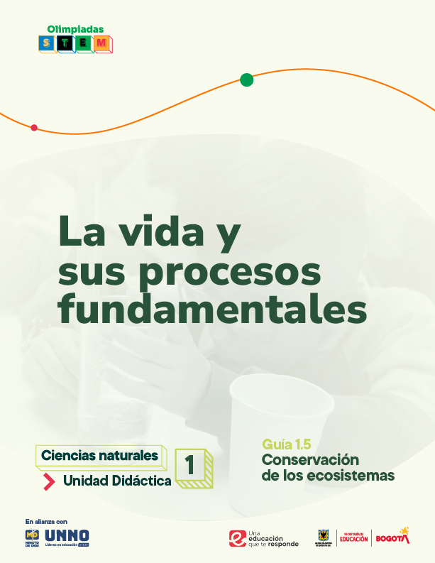

EDU/REA(2024)11

Para uso público REA

GUÍAS ACADÉMICAS PARA LA ENSEÑANZA
DE LAS CIENCIAS NATURALES

UNIDAD DIDÁCTICA 1
La vida y sus procesos fundamentales
TEMA 1: Ciclos de vida y reproducción
  - Conservación de los ecosistemas

Según la UNESCO (2023), los Recursos Educativos Abiertos (REA) son materiales diseñados para la enseñanza, el aprendizaje y la investigación, disponibles de manera gratuita en formato digital o en otros medios, que promueven su uso, adaptación y distribución sin costo. En el contexto de las Olimpiadas STEM 2024, el Instituto UNNO de UNIMINUTO creó un conjunto de REA en ciencias y matemáticas, integrando la participación de los docentes como parte de esta iniciativa. Para los profesores, los REA representan una oportunidad de acceder a materiales de alta calidad, flexibles y adaptables a diversos entornos, lo que fomenta prácticas pedagógicas significativas en ciencia y tecnología. Además, al emplear licencias abiertas, los REA garantizan el respeto por los derechos de autor, facilitando su reutilización y adaptación, en línea con los principios de acceso abierto promovidos por la UNESCO.

Este documento está creado bajo la licencia Creative Commons 4.0.

 | Atribución – No comercial – Compartir igual: Esta licencia permite a otros distribuir, remezclar, retocar, y crear a partir de tu obra de modo no comercial, siempre y cuando te den crédito y licencien sus nuevas creaciones bajo las mismas condiciones.

Ficha técnica de uso Uso educativo

INDICACIONES PARA EL USO DE LA GUIA

Los Recursos Educativos Abiertos (REA) están diseñados para que los utilices libremente, adaptándolos a tus necesidades y compartiéndolos con tu comunidad. Las guías que a continuación, encontrarás están disponibles gracias a licencias abiertas que te permiten:
- Comentar: déjanos tus ideas y sugerencias. Tu retroalimentación mejora continuamente estos recursos para otros usuarios.
- Compartir: difunde estos materiales en tus redes o con colegas, multiplicando su impacto en más comunidades.
- Adaptar: modifica los contenidos para ajustarlos a contextos específicos o públicos diferentes.
- Editar: mejora los recursos corrigiendo errores o actualizando información relevante.
Recuerda siempre respetar las licencias abiertas al reconocer la autoría original. Utiliza estas guías para enriquecer la educación de la enseñanza de las ciencias naturales de manera abierta y accesible.

Este documento está creado bajo la licencia Creative Commons 4.0.
Atribución – No comercial – Compartir igual: Esta licencia permite a otros distribuir, remezclar, retocar, y crear a partir de tu obra de modo no comercial, siempre y cuando te den crédito y licencien sus nuevas creaciones bajo las mismas condiciones.

Tema 1: Ciclos de vida y reproducción
1.5 Conservación de especies y reproducción asistida
Cuidemos el jardín de orquídeas de nuestro país
Justificación
La conservación de especies y la reproducción asistida son temas fundamentales en la educación ambiental y biológica, especialmente en el contexto de especies como las orquídeas, que constituyen un patrimonio natural único en Colombia. Esta unidad didáctica tiene como objetivo que los estudiantes comprendan el valor ecológico y cultural de las orquídeas y fomenten una actitud proactiva hacia su preservación. Las orquídeas no solo representan belleza y simbolismo, sino que también juegan un papel esencial en el equilibrio de los ecosistemas. A través de técnicas como el cultivo in vitro y la reproducción asistida, es posible proteger especies en peligro de extinción, permitiendo su regeneración en sus hábitats naturales y, de esta manera, asegurar su continuidad.
Desde el punto de vista educativo, la enseñanza de la conservación de especies y la reproducción asistida permite trabajar competencias científicas esenciales, promoviendo habilidades de investigación, análisis crítico y resolución de problemas. Esta guía didáctica está alineada con los estándares básicos de competencias en ciencias naturales del Ministerio de Educación Nacional de Colombia, los cuales destacan la importancia de comprender la biodiversidad y los procesos de conservación (Ministerio de Educación Nacional de Colombia, 2006). Además, se conecta con los informes de la Organización para la Cooperación y el Desarrollo Económicos (OCDE) a través de PISA, que resaltan la necesidad de desarrollar competencias para enfrentar los desafíos ambientales contemporáneos (OCDE, 2019).
El enfoque en la reproducción asistida aplicado a una planta emblemática como las orquídeas permite a los estudiantes no solo conocer técnicas biotecnológicas de conservación, sino también comprender su importancia frente a amenazas como el cambio climático y la deforestación. Esto fomenta una conciencia ambiental profunda y prepara a los estudiantes para actuar de manera informada y responsable en la protección de la biodiversidad, integrando conocimientos teóricos y prácticos esenciales para la formación de ciudadanos comprometidos con la sostenibilidad.
Objetivo general
Guiar el aprendizaje de la conservación y reproducción asistida de organismos, fortaleciendo en los estudiantes habilidades conceptuales, procedimentales y actitudinales. A través de esta unidad, comprenderán la importancia ecológica y cultural de diversas especies en Colombia, aprenderán técnicas básicas de cultivo in vitro y desarrollarán una postura activa en la conservación de la biodiversidad.

Competencias
Competencia científica
Los estudiantes desarrollarán la capacidad para comprender y aplicar conceptos clave en la conservación de especies y reproducción asistida. Aprenderán sobre la importancia ecológica de distintas especies y el uso de técnicas de cultivo, lo que les permitirá interpretar el rol de los organismos en su entorno y su preservación.
Competencia comunicativa
Los estudiantes fortalecerán su habilidad para expresar y argumentar ideas de manera clara y coherente, especialmente sobre la importancia de la biodiversidad. Serán capaces de explicar procesos de conservación y reproducción, articulando su conocimiento en discusiones y presentaciones.
Competencia en resolución de problemas
Los estudiantes aprenderán a identificar y formular soluciones efectivas para problemas ambientales relacionados con la conservación de especies, aplicando conocimientos biológicos y técnicas específicas en contextos prácticos, desarrollando así su capacidad de tomar decisiones fundamentadas.

Contenidos
Conceptuales
Los estudiantes comprenderán aspectos fundamentales de la biodiversidad y su conservación, alineados con los DBA sobre ecosistemas y sostenibilidad. Globalmente, explorarán la importancia de la biodiversidad y acuerdos internacionales como la Convención sobre la Diversidad Biológica. En el contexto colombiano, aprenderán sobre el valor ecológico y cultural de las especies endémicas, como las orquídeas. A nivel local, identificarán especies del ecosistema cercano, destacando la relevancia de estas para el equilibrio ambiental.
Contenidos específicos
- Importancia de la biodiversidad y su relación con los ecosistemas.
- Principios de conservación de especies y ecosistemas.
- Clasificación taxonómica como herramienta para el estudio de la biodiversidad.
- Introducción a la reproducción asistida y su rol en la preservación de especies.
- Ecosistemas principales de Colombia y adaptaciones de especies endémicas.
Contenidos procedimentales
En esta unidad, los estudiantes desarrollarán habilidades experimentales en línea con los DBA sobre análisis en ciencias, mediante técnicas de micropropagación y cultivo in vitro como estrategias de conservación. Realizarán actividades prácticas como la clasificación de especies y el diseño de registros de observación, fortaleciendo habilidades científicas clave para el análisis de biodiversidad.
Contenidos específicos
- Observación y clasificación de especies mediante criterios taxonómicos.
- Formulación de hipótesis sobre factores de riesgo en especies.
- Diseño de estrategias de conservación, simulaciones y estudios de campo.
- Elaboración de registros de biodiversidad local.
- Uso de herramientas de investigación (guías, mapas) para documentar especies..
Contenidos actitudinales
Se promoverán valores éticos de respeto y responsabilidad hacia la biodiversidad. Los estudiantes comprenderán la interdependencia de especies y el impacto de las acciones humanas. nacionalmente, se fomentará el orgullo por el patrimonio natural, y localmente, se desarrollarán actitudes de sostenibilidad, trabajo en equipo, y empatía con el medio ambiente.
Contenidos específicos
- Conciencia ambiental y actitud crítica frente a la degradación de ecosistemas.
- Valoración de la biodiversidad como patrimonio nacional.
- Trabajo colaborativo en conservación y responsabilidad compartida.
- Reflexión sobre el rol individual en la protección de la biodiversidad.
Evidencias
Evidencia 1: Conceptual
Los estudiantes identifican y explican los conceptos clave sobre biodiversidad y conservación, aplicados a organismos de su entorno y la importancia ecológica de su preservación.
Evidencia 2: Procedimental
Los estudiantes diseñan y ejecutan un proyecto de monitoreo y análisis de datos para la conservación de los organismos, aplicando el método científico y generando propuestas de acción sostenibles..
Evidencia 3: Actitudinal
Los estudiantes demuestran responsabilidad ambiental y habilidades colaborativas, participando activamente en actividades de conservación y comprendiendo la importancia de proteger la biodiversidad en su comunidad..

Indicadores de las evidencias de aprendizaje
Evidencia 1: Conceptual
Indicador 1: El estudiante reconoce e identifica los conceptos clave de biodiversidad y conservación, aplicándolos a ejemplos concretos de organismos locales y describiendo su importancia en el ecosistema.
Indicador 2: El estudiante explica la relación entre biodiversidad y equilibrio ecológico, argumentando la importancia de preservar especies locales mediante ejemplos de su entorno inmediato.
Evidencia 2: Procedimental
Indicador 1: El estudiante desarrolla un plan de monitoreo que incluye los pasos de observación y registro, siguiendo el método científico y ajustando sus métodos según los resultados obtenidos.
Indicador 2: El estudiante interpreta los datos recolectados y elabora propuestas de acción sostenibles, basándose en sus conclusiones y discutiendo posibles mejoras en la conservación de los organismos observados.

Evidencia 3: Actitudinal
Indicador 1: El estudiante participa de forma responsable y activa en las actividades de conservación, mostrando compromiso con el cuidado de la biodiversidad y respetando las ideas y aportes de sus compañeros.
Indicador 2: El estudiante reflexiona sobre la importancia de la biodiversidad para su comunidad, proponiendo acciones concretas que puedan implementarse en su entorno escolar o local para fortalecer la conservación ambiental.
Secuencia didáctica
Actividad 1. Guardianes de los ecosistemas andinos: Salvemos los bosques de Polylepis
Objetivo: a través de la resolución de problemas y el método científico, los estudiantes desarrollarán habilidades para identificar amenazas a los bosques de Polylepis, plantear soluciones para la restauración de estos ecosistemas y entender su impacto en la conservación del agua.
Recurso digital: Decenio de las Naciones Unidas sobre la Restauración de los Ecosistemas. (2023). RESTAURA: Temporada II - Documentales desde las fronteras de la esperanza.
Enlace: https://www.decadeonrestoration.org/es/restaura-temporada-ii-documentales-desde-las-fronteras-de-la-esperanza
La serie documental RESTAURA: Temporada II - Documentales desde las fronteras de la esperanza, forma parte de la iniciativa global del decenio de las Naciones Unidas sobre la restauración de los ecosistemas. Este proyecto busca crear conciencia sobre la importancia de restaurar los ecosistemas en todo el mundo y mostrar soluciones innovadoras y colaborativas para enfrentar la degradación ambiental. La serie se enfoca en historias de personas y comunidades comprometidas en devolver la vida a paisajes dañados, con enfoques únicos que incluyen tanto la restauración natural como el uso de tecnologías sostenibles.
Cada episodio explora proyectos en distintas partes del mundo, abordando ecosistemas específicos como montañas, humedales, océanos y bosques, y examina los desafíos particulares de restaurar cada uno. Esta serie documental no solo destaca la resiliencia de los ecosistemas y el poder de la acción humana colectiva, sino que también invita al espectador a considerar su propio papel en la conservación y regeneración del planeta. La iniciativa enfatiza que la restauración de ecosistemas es fundamental no solo para la biodiversidad, sino también para el bienestar humano y la lucha contra el cambio climático, promoviendo así un futuro sostenible para las generaciones venideras.
El documental “RESTAURA: Historias del Decenio de la ONU sobre la restauración de los ecosistemas” que relata el impacto del cambio climático en los Andes, la importancia del agua y la reforestación de especies nativas como el Polylepis. Este árbol juega un papel vital en la captación de agua y en la protección del suelo, elementos esenciales para la seguridad hídrica de las comunidades andinas.
Los bosques de Polylepis son ecosistemas únicos que se extienden a lo largo de los Andes, desde Venezuela hasta Argentina. Estos bosques, con sus árboles de corteza especial y musgo, ayudan a capturar agua y conservar el suelo, siendo fundamentales para la estabilidad hídrica y climática de la región. Sin embargo, la expansión de especies invasoras, la tala de árboles y el cambio climático están afectando seriamente estos ecosistemas, poniendo en riesgo tanto la flora y fauna local como el suministro de agua para comunidades andinas.
Presentación del documental
Se propone al docente proyectar el documental en clase para que los estudiantes comprendan el contexto de la reforestación en los Andes y el impacto del cambio climático en los ecosistemas altoandinos. Se plantean las siguientes orientadoras:
- ¿Cómo ayuda el árbol Polylepis a capturar y conservar el agua en los Andes?
- ¿Por qué es importante el musgo que crece alrededor del Polylepis para mantener el agua?
- ¿Qué pasaría con la cantidad de agua en las montañas si los bosques de Polylepis disminuyen?
- ¿Por qué es importante el Polylepis para las comunidades que dependen del agua de los Andes?

Identificación del problema y propuesta de soluciones (resolución de problemas)
Divide a los estudiantes en equipos y plantea el problema por medio de un cuento.
Cuento: Los guardianes del agua en los Andes
En lo alto de los Andes, había una pequeña comunidad llamada Killa, rodeada de montañas, ríos y hermosos bosques de Polylepis, unos árboles antiguos y retorcidos que parecían guardianes de las montañas. Los habitantes de Killa siempre habían dependido de los arroyos y riachuelos que bajaban de esas montañas para cultivar sus alimentos y dar de beber a sus animales.
Sin embargo, un día, los estudiantes de la escuela local escucharon preocupantes noticias: los arroyos de Killa estaban empezando a secarse. Algunos ancianos de la comunidad dijeron que habían visto esto antes, y todos coincidían en una cosa: la falta de agua estaba relacionada con la disminución de los árboles de Polylepis y la invasión de otras plantas como el eucalipto, que absorbían demasiada agua y dejaban el suelo pobre y seco.
Los estudiantes, preocupados por la situación, decidieron formar un grupo llamado Los guardianes del agua. Su misión era encontrar maneras de restaurar los bosques de Polylepis y proteger las fuentes de agua de su comunidad. Para esto, se propone a los estudiantes seguir una metodología que inicia con el planteamiento del problema:
- Reflexión: después de escuchar el cuento, cada grupo debe formular el problema con sus propias palabras, destacando los factores que amenazan el ecosistema y la disponibilidad de agua. A continuación, se propone el desarrollo del método científico
- Desarrollo de una propuesta de solución
- Pregunta de investigación: ¿Cómo puede la reforestación de Polylepis ayudar a restaurar el ciclo del agua en los Andes?
- Hipótesis: "si restauramos los bosques de Polylepis y eliminamos las especies invasoras, entonces el ciclo del agua en los Andes se verá mejorado, beneficiando a la comunidad Killa y otras áreas vecinas."
Planteamiento de la metodología: Plan de restauración
Cada grupo de estudiantes desarrollará un plan de restauración basado en los siguientes pasos:
- Recopilación de datos: los estudiantes reciben un "paquete de datos" (datos ficticios en tablas) que incluye estadísticas de deforestación, pérdida de agua, presencia de especies invasoras y biodiversidad afectada.
Año | Área de bosques de Polylepis (hectáreas) | Especies invasoras (presencia) | Nivel de agua (metros cúbicos)
2010 | 800 | Alta | 500
2015 | 750 | Muy Alta | 450
2020 | 700 | Alta | 420
2025 | 650 | Media | 400
- Análisis de datos: en esta fase, los estudiantes crean gráficos para visualizar las tendencias y entender la relación entre la deforestación, el crecimiento de especies invasoras y la pérdida de agua.
Experimentación: Desarrollo de soluciones
- Eliminación de especies invasoras: proponer un plan de erradicación de plantas invasoras, como el eucalipto.
- Reforestación de Polylepis: crear un calendario para la reforestación de Polylepis en las áreas afectadas.
- Educación comunitaria: diseñar una campaña de concienciación sobre el impacto de las especies invasoras y la importancia de los bosques de Polylepis.
Resultados y análisis
- Proyección del impacto: los estudiantes discuten cómo sus soluciones (según los datos hipotéticos) pueden beneficiar la comunidad. Para ello, calculan la cantidad de agua retenida si se restaura un área específica de Polylepis y proponen cómo el ciclo de agua mejorará con sus acciones.
- Reflexión grupal: cada equipo presenta sus soluciones a la clase, explicando el impacto de sus propuestas en el ecosistema y en la disponibilidad de agua para la comunidad de Killa.
Actividad 2. Colombia: Jardín de orquídeas que debemos proteger
Introducción al tema
- El docente comienza la clase mostrando las imágenes de diferentes orquídeas colombianas (Oncidium splendidum, Cattleya trianae, Masdevallia coccinea, Trichocentrum fuscum, y Dracula vampira) del Plan para el estudio y la conservación de las orquídeas en Colombia.
Enlace:https://www.minambiente.gov.co/wpcontent/uploads/2019/05/PLAN_ORQUIDEAS_2015_DOC.pdf
- Explica brevemente que las orquídeas son una de las familias de plantas con mayor diversidad en Colombia y que son importantes tanto para la biodiversidad como para la cultura del país.
Figura 1.
Oncidium splendidum
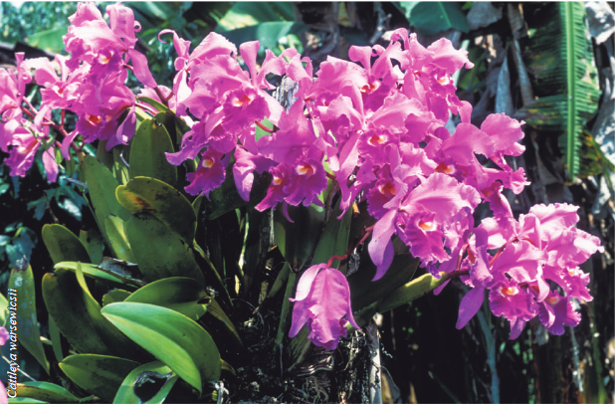
Figura 2.
Cattleya trianae
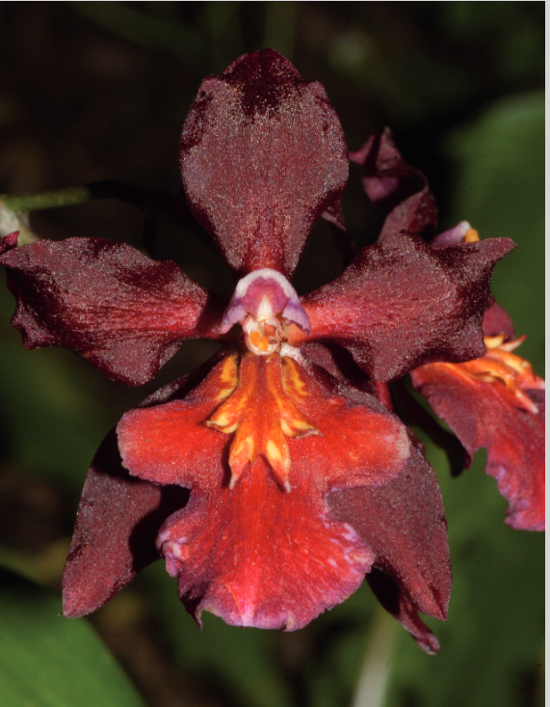
Figura 3.
Masdevallia coccinea

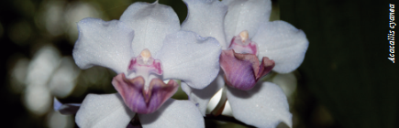
Figura 4.
Trichocentrum fuscum
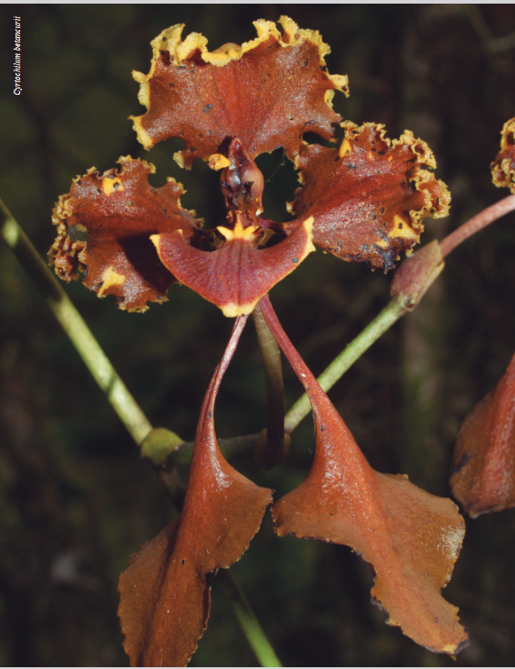
Figura 5.
Dracula vampira
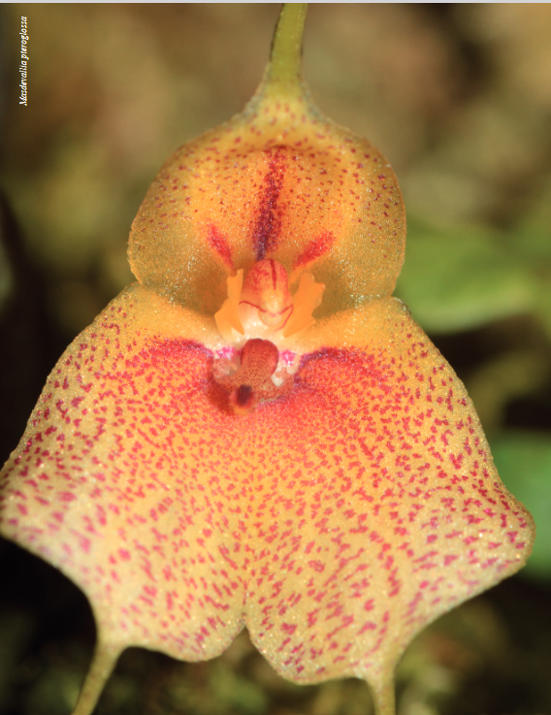

Observación y análisis visual
- Los estudiantes observan atentamente cada imagen de orquídea, prestando especial atención a sus formas, colores y detalles únicos.
- El docente guía a los estudiantes con preguntas como:
- ¿Qué colores predominan en cada orquídea?
- ¿Cómo es la forma de sus pétalos?
- ¿Qué características les parecen únicas o llamativas?
Identificación y reconocimiento
- Cada estudiante elige una orquídea que le llame la atención. A partir de las observaciones, deben escribir el nombre de la orquídea y describir en una breve frase alguna característica que la hace especial.
- Esta actividad ayuda a reforzar la identificación y reconocimiento de cada especie.
Dibujo creativo
- Los estudiantes dibujan la orquídea que han elegido en una hoja en blanco, intentando captar los detalles de forma, textura y color.
- El docente anima a los estudiantes a usar colores y a ser lo más fieles posible al aspecto de la orquídea que han observado, reforzando su capacidad de atención al detalle.
Comparación y discusión
- Una vez completados los dibujos, los estudiantes pueden compartir sus obras con sus compañeros.
- El docente facilita una breve discusión sobre las diferencias en los dibujos y lo que cada estudiante notó en su orquídea elegida, promoviendo la apreciación de la biodiversidad y el desarrollo de habilidades de observación.
Actividad: Análisis de datos sobre la conservación de las orquídeas en Colombia
Objetivo: Mediante el análisis de datos, los estudiantes explorarán conceptos clave en biodiversidad como endemismo, especies amenazadas y distribución geográfica. Utilizarán estos datos para generar gráficos, interpretar patrones de biodiversidad y comprender la importancia de la conservación de las orquídeas en diferentes regiones y departamentos de Colombia.
Términos clave
- Endemismo: se refiere a especies que existen exclusivamente en una ubicación geográfica particular, como un país o una región, y no se encuentran de forma natural en ningún otro lugar. Las orquídeas endémicas de Colombia, por ejemplo, solo crecen en este país. La conservación de estas especies es crucial, ya que su desaparición implicaría una pérdida irreversible de biodiversidad global.
- Especies amenazadas: son aquellas que enfrentan un alto riesgo de extinción en el corto o mediano plazo debido a factores como la pérdida de hábitat, el cambio climático, la introducción de especies invasoras o la actividad humana. La protección de estas especies es fundamental para mantener el equilibrio ecológico.
- Distribución geográfica: describe el área o región en la que una especie se encuentra naturalmente. En el caso de las orquídeas, su distribución en Colombia varía según la región y el departamento, con mayor concentración en zonas como la región Andina.
Introducción a los datos
Para Colombia, la conservación de la biodiversidad es esencial, especialmente en lo que respecta a las orquídeas, plantas emblemáticas del país. Según el Plan para el estudio y la conservación de las orquídeas en Colombia del Ministerio de Ambiente y Desarrollo Sostenible de Colombia (2015), existen 3,285 especies de orquídeas con distribución geográfica específica y adaptaciones altitudinales en el país. Además, de estas especies, aproximadamente el 37% son endémicas, es decir, son exclusivas de Colombia, lo que resalta la importancia de su preservación dentro del territorio nacional. El informe también destaca que el 76% de las especies amenazadas de orquídeas se encuentran en la región Andina, debido a factores como la deforestación y la alteración de sus hábitats naturales (Ministerio de Ambiente y Desarrollo Sostenible de Colombia, 2015).
- El docente explica a los estudiantes la relevancia de las orquídeas para la biodiversidad de Colombia, y cómo los conceptos de endemismo, especies amenazadas y distribución geográfica ayudan a entender la importancia de la conservación.
- Se presentan los datos que cada grupo analizará, con información sobre la cantidad de especies totales, endémicas y amenazadas en cada región y departamento.
Tabla 1: Número y porcentaje de especies de orquídeas por región
Región | Especies totales | % del total nacional | Especies endémicas | % de endémicas en la región | Especies amenazadas | % de amenazadas en la región
Andina | 2542 | 7% | 944 | 78% | 151 | 76%
Pacífica | 533 | 16% | 98 | 8% | 19 | 10%
Amazonía | 257 | 8% | 35 | 3% | 4 | 2%
Caribe | 310 | 9% | 30 | 2% | 8 | 4%
Orinoquía | 143 | 4% | 15 | 1% | 3 | 1%
Tabla 2: Riqueza de especies de orquídeas por departamento
Región | Especies totales | % del total nacional | Especies endémicas | % de endémicas en la región | Especies amenazadas | % de amenazadas en el departamento
Antioquia | 1355 | 41% | 600 | 44% | 85 | 43%
Cundinamarca | 825 | 25% | 350 | 26% | 43 | 22%
Valle del Cauca | 715 | 22% | 300 | 22% | 29 | 14%
Cauca | 677 | 21% | 275 | 20% | 0 | 0%
Chocó | 624 | 19% | 250 | 18% | 0 | 0%
Atlántico | 5 | <1% | 1 | <1% | 0 | 0%
Sucre | 4 | <1% | 1 | <1% | 0 | 0%
San Andrés y Providencia | 4 | <1% | 1 | <1% | 0 | 0%
Generación de gráficos:
- Cada grupo de estudiantes recibe un conjunto de datos que incluye la distribución de especies de orquídeas en las diferentes regiones y departamentos de Colombia.
- Los estudiantes deben crear una serie de gráficos para representar los datos visualmente, incluyendo:
- Gráfico de barras que muestre el número total de especies de orquídeas por región (Andina, Pacífica, Amazonía, Caribe, y Orinoquía).
- Gráfico de pastel que represente la proporción de especies endémicas en cada región.
- Gráfico de barras que compare la cantidad de especies amenazadas entre las regiones.
- Gráfico de barras que muestre la distribución de especies de orquídeas por departamento, destacando aquellos con mayor y menor cantidad de especies.
- Cada gráfico debe estar debidamente etiquetado con títulos, leyendas y valores para facilitar su interpretación.
Interpretación de los gráficos
- Tras crear los gráficos, cada grupo analiza los patrones observados y responde preguntas para comprender mejor los datos:
- ¿Cuál región tiene la mayor cantidad de especies de orquídeas y por qué puede ser esta una zona biodiversa?
- ¿Qué región presenta el mayor número de especies endémicas y por qué es importante conservar estas especies?
- ¿Cómo se distribuyen las especies amenazadas en las distintas regiones y qué factores podrían estar afectando esta distribución?
- ¿Cuáles departamentos tienen una baja representación de orquídeas y qué implicaciones podría tener esto para la biodiversidad?
Presentación y discusión
- Cada grupo presenta sus gráficos y conclusiones al resto de la clase, compartiendo sus hallazgos sobre la biodiversidad y conservación de las orquídeas en Colombia.
- Los estudiantes discuten en conjunto posibles estrategias de conservación y proponen acciones para proteger las especies endémicas y amenazadas de orquídeas en el país.
Reflexión final
- El docente guía una reflexión sobre cómo el análisis de datos puede informar decisiones de conservación y la importancia de proteger especies únicas y en riesgo, como las orquídeas endémicas y amenazadas de Colombia.
Actividad 3. Foro: Guardianes de las orquídeas
Objetivo: Los estudiantes explorarán las diversas amenazas y desafíos que enfrentan los ecosistemas de orquídeas en Colombia, desarrollando propuestas de acción para su conservación y promoviendo el ecoturismo responsable. La actividad fomenta el análisis crítico, la colaboración en equipo y la presentación de soluciones innovadoras a problemas ambientales.
Desarrollo de la actividad
Introducción y presentación del video
- Proyectar el video sobre la conservación de orquídeas en Colombia en clase para introducir a los estudiantes al contexto de conservación y restauración de estas especies en el país. Este video muestra el impacto del trabajo de restauración en los ecosistemas de orquídeas, destacando su rol en el equilibrio ecológico y el ecoturismo
Enlace al video: https://www.youtube.com/watch?v=7PUO07oaiI8
- Solicitar a los estudiantes que tomen notas sobre los aspectos más relevantes: restauración, ecoturismo y la importancia ecológica de las orquídeas en Colombia.
Discusión en grupo
- Dividir a los estudiantes en grupos pequeños para un foro de discusión en el que respondan a preguntas clave:
- ¿Qué papel juegan las orquídeas en los ecosistemas colombianos?
- ¿Cuáles son las principales amenazas para su conservación?
- ¿Cómo contribuyen las comunidades locales y el ecoturismo a la protección de estos ecosistemas?
- Cada grupo compartirá sus respuestas y conclusiones con el resto de la clase.
Identificación del problema y propuestas de solución
- Plantear un problema basado en el video: "La comunidad local ha notado una disminución en las orquídeas nativas debido a la deforestación y la expansión urbana. Además, el interés en el ecoturismo está creciendo en la región. ¿Cómo pueden los estudiantes diseñar un plan para ayudar a conservar las orquídeas mientras promueven un ecoturismo sostenible?"
- Cada grupo trabajará en una propuesta que incluya:
- Estrategias para la restauración y protección de hábitats.
- Ideas para promover un ecoturismo que no afecte negativamente a los ecosistemas de orquídeas.
- Actividades educativas para sensibilizar a los visitantes y a la comunidad sobre la importancia de la conservación de estos ecosistemas.
Presentación de las propuestas
- Cada grupo presentará su propuesta a la clase, explicando sus estrategias para abordar la problemática.
- Se fomentará una discusión en clase para comparar las distintas propuestas y destacar las ideas más innovadoras y viables.
Reflexión final
- Los estudiantes reflexionarán sobre la importancia de las orquídeas y el papel de la conservación y el ecoturismo, respondiendo a preguntas como:
- ¿Cómo crees que el ecoturismo puede contribuir a la conservación de las orquídeas?
- ¿Qué has aprendido sobre la relación entre las orquídeas y los ecosistemas?
- ¿Cómo puedes aplicar lo aprendido para contribuir a la conservación ambiental en tu vida cotidiana?
Actividad 4. Laboratorio: Cultivo in vitro de plantas de rápido crecimiento para la conservación
Recurso digital: CIATEJ. (2023, marzo 5). Taller: Cultivo in vitro y micropropagación de plantas [Video]. YouTube. https://www.youtube.com/watch?v=Db7X_VUa34A
En el video presentado por la doctora Julia Cano, se explica el proceso de cultivo in vitro y micropropagación de plantas, destacando la importancia de estas técnicas en la conservación de especies vegetales, especialmente aquellas en peligro de extinción o que son valiosas para el ecosistema. La técnica de cultivo in vitro aprovecha el principio de totipotencia de las células vegetales, lo cual permite que una célula de planta pueda generar una planta completa. Este método se realiza en condiciones controladas y libres de microorganismos para evitar la contaminación. En el laboratorio, se emplean equipos como la cámara de flujo laminar y cuartos de cultivo que simulan condiciones ambientales como luz y temperatura. La doctora muestra cómo este proceso es valioso para preservar especies amenazadas y destaca el papel del cultivo in vitro en la conservación de plantas nativas, como las orquídeas.
La importancia pedagógica del video Taller: Cultivo in vitro y micropropagación de plantas radica en su capacidad de presentar de manera clara y práctica conceptos fundamentales de biotecnología vegetal y técnicas de conservación de plantas a través del cultivo in vitro. El video explica la técnica de micropropagación, que permite la multiplicación de plantas en laboratorio, resaltando aspectos como la totipotencia celular y su papel en la conservación de especies en peligro de extinción, una problemática relevante en el contexto del cambio climático.
Para los estudiantes, el video proporciona una introducción práctica a técnicas de laboratorio que son fundamentales en estudios de ciencias vegetales y conservación. Además, fomenta habilidades de observación, análisis y pensamiento crítico, ya que los estudiantes pueden aplicar los principios discutidos al explorar la regeneración de plantas y sus implicaciones ecológicas.
A nivel pedagógico, el video apoya la educación práctica en ciencias, permitiendo a los docentes integrar un componente experimental que estimula el interés de los estudiantes en la biotecnología y la conservación. Este tipo de recurso audiovisual facilita el aprendizaje autónomo y fortalece el vínculo entre teoría y práctica, promoviendo una comprensión más profunda de la biotecnología aplicada en la conservación de especies vegetales y en la sostenibilidad.
Objetivo de la actividad
Aplicar técnicas básicas de cultivo in vitro en un entorno de laboratorio escolar usando plantas de rápido crecimiento. Los estudiantes aprenderán a preparar el medio de cultivo, seleccionar y manipular muestras vegetales, y observar el desarrollo de las plantas en un entorno estéril.
Materiales necesarios
- Frascos de cultivo o contenedores de vidrio con tapa
- Cajas Petri
- Pinzas y bisturíes
- Medio de cultivo (solución nutritiva preparada)
- Plantas de rápido crecimiento, como frijoles o menta
- Cámara de flujo laminar o área desinfectada
- Etiquetas para identificar los frascos
- Hoja de monitoreo diaria

Procedimiento
Preparación del área de trabajo
Los estudiantes deben limpiar y desinfectar el área de trabajo para evitar la contaminación. Si la escuela dispone de una cámara de flujo laminar, explíqueles su función y úsela en el proceso. Si no, asegúrese de que el área esté adecuadamente desinfectada.
Selección de la muestra vegetal
Cada grupo seleccionará una parte de una planta de rápido crecimiento (como un trozo de tallo o una hoja) para colocar en el medio de cultivo. Discuta con los estudiantes el principio de totipotencia y cómo permite que las plantas se regeneren a partir de diferentes partes.
Preparación y siembra en el medio de cultivo
Utilizando pinzas y bisturíes esterilizados, los estudiantes colocarán su muestra en el medio de cultivo dentro de los frascos. Los frascos deberán sellarse cuidadosamente y etiquetarse con el nombre del grupo y la fecha de inicio del experimento.
Condiciones de crecimiento
Coloque los frascos en una zona de cultivo en la que se puedan controlar las condiciones de luz y temperatura, imitando el ciclo de día y noche (fotoperíodo) para estimular el crecimiento. Explique cómo estas condiciones pueden variar según el tipo de planta y sus necesidades.
Monitoreo diario y hoja de monitoreo
Cada grupo documentará el progreso de su planta en una hoja de monitoreo diaria. En esta hoja, los estudiantes registrarán cualquier cambio observado, incluyendo crecimiento, color, y cualquier señal de contaminación o anomalía.
Ejemplo de hoja de monitoreo
Fecha |  | Hora | Observaciones sobre el crecimiento de la planta | Signos de contaminación | Cambios en las condiciones del cultivo
 | Día 1
 | Día 2
 | Día 3
 | Día 4
 | Día 5
Análisis y discusión
Al finalizar la actividad, cada grupo compartirá sus observaciones y reflexionará sobre el proceso de cultivo in vitro. Los estudiantes discutirán las siguientes preguntas:
- ¿Qué observaciones hicieron en el crecimiento de la planta?
- ¿Cómo ayudó el ambiente controlado a evitar la contaminación?
- ¿Por qué es importante el cultivo in vitro para la conservación de especies amenazadas?
Actividad 5: Creación de un podcast sobre la conservación de las orquídeas
Para esta actividad, los estudiantes explorarán la importancia de las orquídeas en Colombia y la necesidad de su conservación, usando como base el contenido de la página de ALER
Enlace: https://aler.org/nota_informativa/colombia-celebro-el-dia-de-la-orquidea/
En esta página, se detalla la celebración anual del Día Nacional de la Orquídea en Colombia, un evento que busca destacar la riqueza y diversidad de estas plantas en el país. Con más de 4,200 especies de orquídeas, Colombia es el país con mayor diversidad de esta planta en el mundo, lo que subraya la responsabilidad de protegerlas. La celebración del Día de la Orquídea invita a la reflexión sobre las amenazas que enfrentan estas especies, como la deforestación y el cambio climático, y promueve iniciativas para su preservación y estudio.
Los estudiantes usarán esta información para grabar un audio en el que explicarán, en sus propias palabras, la relevancia de conservar las orquídeas, integrando los conceptos clave discutidos en clase y reflexionando sobre el impacto ambiental de proteger la biodiversidad.
Objetivo: Los estudiantes comprenderán la importancia de la conservación de las orquídeas en Colombia y crearán un breve podcast para concienciar a otros sobre su protección.
Instrucciones
Escucha del podcast original
- Comienza la actividad reproduciendo el podcast sobre el Día Nacional de la Orquídea en Colombia. Invita a los estudiantes a tomar notas sobre los aspectos más importantes mencionados en el audio, como la diversidad de orquídeas, su valor ecológico y cultural, y las amenazas que enfrentan.
Discusión en clase
- Realiza una breve discusión en clase para repasar los puntos clave del podcast. Pregunta a los estudiantes:
- ¿Por qué es importante proteger las orquídeas en Colombia?
- ¿Qué factores amenazan a estas plantas?
- ¿Qué ideas de conservación se mencionaron en el audio?
Creación del podcast individual
- Cada estudiante grabará un audio de 3 minutos, utilizando sus notas y la información discutida en clase.
El podcast debe incluir:
- Una introducción breve sobre el tema.
Explicación de la importancia de las orquídeas en el ecosistema colombiano.
- Una o dos acciones específicas que ellos creen que ayudarían a conservar estas plantas.
- Una invitación a sus oyentes a aprender más y a participar en actividades de conservación.
Grabación
- Los estudiantes pueden grabar el audio en sus teléfonos o en un dispositivo de grabación disponible en clase. Si es posible, proporciona algunos consejos sobre el tono de voz, claridad y estructura del mensaje para que su grabación sea más efectiva.
Presentación
- Una vez que todos hayan grabado sus audios, organiza una sesión de escucha en la que los estudiantes puedan compartir sus grabaciones con la clase.
Pide a los estudiantes que reflexionen sobre lo que aprendieron al crear su podcast y cómo creen que pueden influir en otros para proteger las orquídeas.
Actividades de evaluación
Actividad de evaluación: Carta a los líderes de conservación de Polylepis desde Bogotá
Objetivo de la actividad
Los estudiantes redactarán una carta a los líderes de conservación de los bosques de Polylepis en los Andes, expresando su apoyo y compromiso para contribuir desde su escuela y comunidad a la conservación de ecosistemas similares en Bogotá y Colombia. Esta actividad busca desarrollar competencias de expresión escrita y reflexión ambiental, conectando la realidad local con problemáticas globales.
Descripción de la actividad
Después de ver el documental sobre la importancia de los bosques de Polylepis y la labor de sus líderes, los estudiantes escribirán una carta donde:
Expresen empatía y solidaridad con las problemáticas ambientales que enfrentan en los Andes.
Relacionen las problemáticas ambientales de los bosques de Polylepis con aquellas que observan en su entorno, mencionando la importancia de los humedales y páramos en Bogotá.
Se comprometan a acciones concretas en su escuela y comunidad para apoyar la conservación de los ecosistemas locales, tales como campañas de concienciación, reforestación y reducción de uso de recursos.
Formato y contenido de la carta
Encabezado
- Lugar y fecha (e.g., Bogotá, 12 de noviembre de 2024).
- Saludo formal a los líderes de conservación.
Introducción
- Agradecimiento y reconocimiento de su labor en la conservación de Polylepis.
- Breve presentación del estudiante y su grupo, resaltando el interés que tienen en los ecosistemas.
Cuerpo de la carta
- Descripción de la similitud entre las problemáticas ambientales en los Andes y en Bogotá.
- Reflexión sobre la importancia de la conservación de ecosistemas, mencionando ejemplos locales (humedales, páramos).
- Compromiso específico de acciones que el estudiante y su comunidad escolar pueden emprender para contribuir a la conservación.
Despedida y firma
- Despedida amable y agradecimiento final.
- Firma del estudiante o grupo.
Rubrica de evaluación
Criterio | Excelente (4) | Bueno (3) | Aceptable (2) | Necesita mejorar (1)
Claridad y cohesión en la escritura | La carta presenta ideas muy claras, organizadas en una estructura sólida de introducción, desarrollo y conclusión. Los párrafos son coherentes y bien conectados. | La carta es clara y bien estructurada, aunque podría mejorar la cohesión entre párrafos. | La carta presenta cierta organización, pero carece de claridad o tiene algunas ideas desordenadas. | La carta es confusa y desorganizada, con ideas difíciles de seguir y sin una estructura evidente.
Reflexión sobre el impacto ambiental local y global | Demuestra una comprensión profunda de las problemáticas ambientales, relacionando los problemas locales con su impacto global de manera efectiva y relevante. | Muestra una buena comprensión de las problemáticas ambientales, mencionando tanto el impacto local como global. | Demuestra comprensión básica de los problemas ambientales, pero no conecta claramente el impacto local y global. | No demuestra una comprensión clara de los problemas ambientales o ignora el impacto global y local.
Compromiso con acciones de conservación | La carta incluye compromisos específicos y realistas, detallando acciones que el estudiante puede llevar a cabo en su entorno escolar y comunitario. | La carta incluye compromisos de conservación realistas, aunque algunos carecen de especificidad o detalles. | La carta menciona compromisos, pero son vagos y poco específicos, sin un plan claro de acción. | No incluye compromisos claros o específicos de conservación, o los compromisos son poco realistas o inadecuados.
Expresión y originalidad | La carta es creativa y refleja el estilo personal del estudiante, con una voz auténtica y relevante para el tema de conservación. | La carta es bien expresada y muestra algo de originalidad y voz personal. | La carta es algo genérica, con poca originalidad o conexión personal al tema. | La carta carece de originalidad, es poco auténtica y no refleja el interés personal en el tema de conservación.
Evaluación global: Cada criterio se evalúa sobre una escala de 1 a 4. La puntuación total indica el nivel general de logro en la actividad, donde 16 puntos reflejan un excelente desempeño, 12-15 puntos un buen desempeño, 8-11 puntos un desempeño aceptable, y menos de 8 puntos indica que se necesita mejorar.
Actividad de Evaluación 2: Inventario de flora y fauna de mi colegio para promover la conservación de las especies
Objetivo de la actividad
Los estudiantes desarrollarán habilidades de observación y registro científico al realizar un inventario de flora y fauna en su colegio. Esta actividad tiene como propósito concienciar a los estudiantes sobre la biodiversidad local y fomentar el compromiso con la conservación de las especies en su entorno inmediato. La actividad incluye la creación de un inventario documentado de las especies encontradas, para que la comunidad escolar conozca y valore el ecosistema que los rodea.
Descripción de la actividad
Recorrido y observación
- Los estudiantes recorrerán los jardines, áreas verdes, y otros espacios en el colegio, observando la flora y fauna presente. Deberán llevar cuadernos de campo o dispositivos móviles para registrar sus observaciones.
Registro de especies
- Utilizarán una tabla de registro para documentar las especies que encuentren, incluyendo detalles como la especie, características físicas, lugar de observación, y posibles interacciones con otras especies o el entorno.

Identificación de especies
- Los estudiantes intentarán identificar las especies con la ayuda de guías de flora y fauna locales, aplicaciones de identificación o con el apoyo del docente. En caso de duda, pueden describir las características observadas para luego investigar en casa o en la biblioteca escolar.
Presentación del inventario y reflexión
- Al finalizar el inventario, los estudiantes presentarán sus hallazgos a la clase, reflexionando sobre la importancia de las especies encontradas y proponiendo acciones para conservarlas.
Ejemplo de tabla de registro
Fecha | Nombre común | Nombre científico | Tipo de especie (Flora/Fauna) | Ubicación en el Colegio | Características observadas | Interacciones
12/11/2024 | Margarita | Bellis perennis | Flora | Jardín principal | Flores blancas con centro amarillo. | Ninguna
12/11/2024 | Gorrión común | Passer domesticus | Fauna | Patio | Plumaje marrón y gris, en grupo de tres. | Alimentación
12/11/2024 | Arbusto de romero | Rosmarinus officinalis | Flora | Cerca de la cafetería | Hojas aromáticas, en floración. | Ninguna

Rúbrica de evaluación
Criterio | Excelente (5) | Bueno (4) | Aceptable (3) | Necesita mejorar (2)
Precisión en el registro | Todos los registros son precisos y detallados. | La mayoría de los registros son precisos, con algunos detalles menores faltantes. | Los registros son incompletos o carecen de precisión en varios casos. | Los registros son muy incompletos o inexactos.
Identificación de especies | Identifica correctamente todas las especies. | Identifica correctamente la mayoría de las especies. | Identifica correctamente algunas especies, con varios errores. | La mayoría de las especies están incorrectamente identificadas o no se identifican.
Reflexión sobre conservación | Propone ideas sólidas y relevantes para la conservación, mostrando comprensión de la importancia ecológica. | Propone ideas para la conservación, con comprensión general de la importancia. | Propone algunas ideas, pero sin mucho desarrollo o comprensión profunda. | No demuestra comprensión sobre la conservación o no propone ideas claras.
Presentación y organización | Presenta de forma clara y bien organizada, con uso efectivo de tablas y registros. | Presenta de forma clara, aunque con algunos detalles organizativos faltantes. | La presentación es aceptable, aunque algo desorganizada. | La presentación es poco clara y desorganizada.

Evaluación formativa y sumativa
- Formativa: durante la actividad, el docente puede observar y dar retroalimentación sobre los registros, ayudando a los estudiantes a mejorar la precisión y el detalle de sus observaciones.
- Sumativa: la rúbrica se usará al finalizar la actividad para evaluar el inventario final y las reflexiones presentadas, midiendo la comprensión, precisión en el registro, y compromiso con la conservación ambiental.

Recursos complementarios
¿Por qué Biotecnología? (2023). El Cuaderno de la Biotecnología No. 35: Conservación de la Biodiversidad.
Enlace: https://porquebiotecnologia.com.ar/Cuadernos/El_Cuaderno_35.pdf
Este documento, El Cuaderno de la Biotecnología No. 35, explora la conservación de la biodiversidad desde una perspectiva biotecnológica. En él, se abordan temas clave como la importancia de la biodiversidad para la estabilidad ecológica, la genética de la conservación y el papel de la biotecnología en la protección de especies amenazadas.
Podcast: "El Atlas de la Biodiversidad" – Podcastidae
En el episodio de El Atlas de la Biodiversidad de Podcastidae se profundiza en la importancia de comprender y preservar la biodiversidad de nuestro planeta. El podcast explora los desafíos actuales para la conservación de especies y los ecosistemas naturales, abordando temas como la pérdida de hábitats, la extinción de especies, y la necesidad de un esfuerzo colaborativo global para preservar la diversidad biológica.
Enlace: https://www.podcastidae.com/podcast/el-atlas-de-la-biodiversidad/
Este artículo de Intagri proporciona una introducción detallada al cultivo in vitro de células y tejidos vegetales, una técnica fundamental en la biotecnología agrícola y la conservación de plantas. Explica que el cultivo in vitro permite la reproducción de plantas en condiciones controladas, utilizando partes de la planta, como hojas, tallos o raíces, para generar nuevas plantas. Este método, al ser asequible y efectivo, resulta valioso tanto en la producción comercial de plantas ornamentales y de cultivo, como en la conservación de especies en peligro.
Enlace: https://www.intagri.com/articulos/nutricion-vegetal/cultivo-in-vitro-de-celulas-y-tejidos-vegetal Intagri. (s.f.). Cultivo in vitro de células y tejidos vegetales.
En el sitio web de Science in School, encontramos una colección de artículos educativos sobre el papel de los microorganismos en diferentes contextos científicos y su relevancia en la educación. Science in School es un recurso educativo europeo que ofrece materiales didácticos y actividades relacionadas con temas de ciencia, diseñados para apoyar la enseñanza en las escuelas. Los artículos sobre microorganismos abarcan desde sus aplicaciones en biotecnología y medicina hasta su papel en el medio ambiente y la agricultura.
Enlace: https://www.scienceinschool.org/?s=MICROORGANISM&post_type=sis-article&sis-article-types=&sis-ages=&sis-categories=&sis-issues= Science in School. (s.f.). Microorganisms
El sitio de Naciones Unidas dedicado al Día Internacional de la Diversidad Biológica ofrece información sobre la importancia de conservar la biodiversidad y los desafíos globales que afectan la riqueza biológica del planeta. Este día, que se celebra cada 22 de mayo, busca sensibilizar al público sobre la interdependencia entre los ecosistemas, las especies y las comunidades humanas. Los temas anuales que propone Naciones Unidas destacan distintos aspectos de la biodiversidad y su conexión con los Objetivos de Desarrollo Sostenible (ODS), como el uso sostenible de recursos, la protección de especies amenazadas y el mantenimiento de la salud de los ecosistemas.
Enlace: https://www.un.org/es/observances/biological-diversity-day Naciones Unidas. (s.f.). Día Internacional de la Diversidad Biológica.

Esta colección de Recursos Educativos Abiertos (REA) incluye 30 guías diseñadas como parte de tres unidades didácticas que integra actividades, recursos y explicaciones en una secuencia pedagógica coherente para diferentes ciclos escolares. Los temas centrales son la enseñanza de las ciencias naturales y la educación ambiental, abordados de manera articulada para fortalecer el aprendizaje significativo.
Les invitamos a seguir la secuencia propuesta, que ofrece continuidad y valiosos aportes pedagógicos al proceso de enseñanza y aprendizaje, promoviendo la exploración, el análisis y la reflexión en contextos educativos diversos.

Secuencia didáctica para la enseñanza de ciencias naturales de sexto y séptimo grado:
Tema 1: Ciclos de vida y reproducción
  - Concepto de ciclo de vida
  - Reproducción sexual y asexual
  - Ejemplos de ciclos de vida en plantas y animales
  - Factores que afectan la reproducción
  - Conservación de especies y reproducción asistida

Tema 2: Interacción de los organismos con su entorno
  - Concepto de adaptación
  - Tipos de adaptaciones (morfológicas, fisiológicas, comportamentales)
  - Ejemplos de adaptaciones en diferentes ecosistemas
  - Relaciones ecológicas básicas (depredación, simbiosis, competencia)
  - Impacto del cambio climático en las adaptaciones

Secuencia didáctica para la enseñanza de las ciencias naturales de octavo y noveno grado:
Tema 1: Sistemas de órganos y funciones vitales
  - Concepto de sistema de órganos
  - Sistema respiratorio: función y estructura
  - Sistema circulatorio: transporte de nutrientes y oxígeno
  - Sistema digestivo: digestión y absorción de nutrientes
  - Relación entre los sistemas y la homeostasis

Tema 2: Fotosíntesis y respiración celular
  - Concepto de fotosíntesis
  - Etapas de la fotosíntesis (fase luminosa y fase oscura)
  - Respiración celular: glicólisis, ciclo de Krebs y cadena transportadora de electrones
  - Comparación entre fotosíntesis y respiración celular
  - Impacto de la fotosíntesis y respiración en los ecosistemas

Secuencia didáctica para la enseñanza de la química de décimo y once grado:
Tema 1: Propiedades periódicas y enlace químico
  - Estructura de la tabla periódica
  - Propiedades periódicas: radio atómico, electronegatividad, energía de ionización
  - Enlace iónico vs. Covalente
  - Fuerzas intermoleculares y propiedades de los compuestos
  - Aplicaciones industriales y ambientales de los enlaces químicos

Tema 2: Reacciones químicas y energía
  - Tipos de reacciones químicas (exotérmicas, endotérmicas)
  - Ley de conservación de la energía
  - Reacciones redox y su importancia ambiental
  - Energía y combustión: impacto ambiental
  - Estrategias para mitigar los efectos negativos de las reacciones químicas en el ambiente

Referencias

ALER (2023) Colombia celebró el Día de la Orquídea Recuperado de https://aler.org/nota_informativa/colombia-celebro-el-dia-de-la-orquidea/
CIATEJ (2023, marzo 5) Taller Cultivo in vitro y micropropagación de plantas [Video] YouTube Recuperado de https://www.youtube.com/watch?v=Db7X_VUa34A
Decenio de las Naciones Unidas sobre la Restauración de los Ecosistemas (2023) RESTAURA Temporada II - Documentales desde las fronteras de la esperanza Recuperado de https://www.decadeonrestoration.org/es/restaura-temporada-ii-documentales-desde-las-fronteras-de-la-esperanza
Ministerio de Ambiente y Desarrollo Sostenible (2015) Cattleya trianae En Plan para el estudio y la conservación de las orquídeas en Colombia p 33 Recuperado de https://www.minambiente.gov.co/wp-content/uploads/2019/05/PLAN_ORQUIDEAS_2015_DOC.pdf
Ministerio de Ambiente y Desarrollo Sostenible (2015) Dracula vampira En Plan para el estudio y la conservación de las orquídeas en Colombia p 33 Recuperado de https://www.minambiente.gov.co/wp-content/uploads/2019/05/PLAN_ORQUIDEAS_2015_DOC.pdf
Ministerio de Ambiente y Desarrollo Sostenible (2015) Masdevallia coccinea En Plan para el estudio y la conservación de las orquídeas en Colombia p 33 Recuperado de https://www.minambiente.gov.co/wp-content/uploads/2019/05/PLAN_ORQUIDEAS_2015_DOC.pdf
Ministerio de Ambiente y Desarrollo Sostenible (2015) Oncidium splendidum En Plan para el estudio y la conservación de las orquídeas en Colombia p 33 Recuperado de https://www.minambiente.gov.co/wp-content/uploads/2019/05/PLAN_ORQUIDEAS_2015_DOC.pdf
Ministerio de Ambiente y Desarrollo Sostenible (2015) Trichocentrum fuscum En Plan para el estudio y la conservación de las orquídeas en Colombia p 33 Recuperado de https://www.minambiente.gov.co/wp-content/uploads/2019/05/PLAN_ORQUIDEAS_2015_DOC.pdf
Ministerio de Ambiente y Desarrollo Sostenible de Colombia (2015) Plan para el estudio y la conservación de las orquídeas en Colombia p 33 Recuperado de https://www.minambiente.gov.co/wp-content/uploads/2019/05/PLAN_ORQUIDEAS_2015_DOC.pdf
Ministerio de Educación Nacional de Colombia (2006) Estándares básicos de competencias en ciencias naturales Bogotá Colombia
OCDE (2019) Resultados de PISA 2018 Prepararse para la vida en un mundo digital Organización para la Cooperación y el Desarrollo Económicos
YouTube (2023) Ecoturismo Enlace al video https://www.youtube.com/watch?v=7PUO07oaiI8

